|  |
| --- |
| Instituto Tecnológico de Costa Rica |
| Bracket |
| Manual de Usuario |

|  |
| --- |
| Kevin Hernández Rostrán  26/05/2014 |

El programa proporciona dos modos de usuario, el modo administrador y el modo usuario. Al iniciar el programa usted verá una ventana como la que se muestra a continuación:

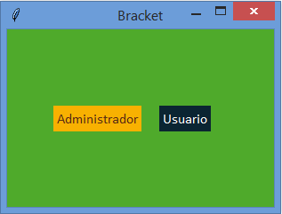

# Modo Administrador

Cuenta con las ventanas:

* Login
* Seleccionar Cantidad de Grupos
* Agregar Equipos
* Seleccionar Bracket Ganador

## Login

Debe ingresar el nombre del usuario y la contraseña. Por defecto y como ejemplo se accesa a la ventana con la palabra: **admin** (como se muestra en la imagen).

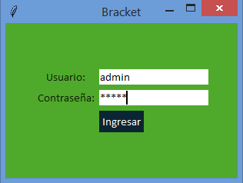

## Seleccionar Cantidad de Grupos

Usted se encontrará con una espacio para poder seleccionar la cantidad de grupos del bracket, recuerde que no es necesario digitar la cantidad, solamente la selecciona como se muestra en la imagen

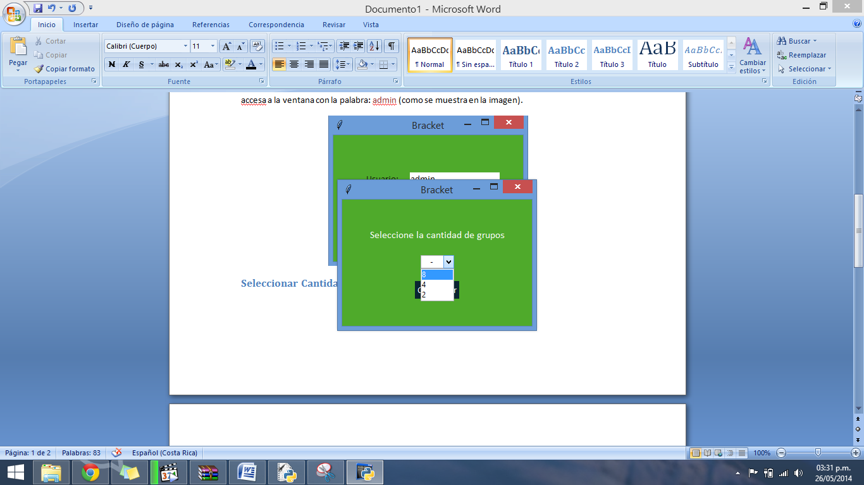

## Agregar Equipos

Dependerá de la cantidad de grupos que usted seleccionó en el paso anterior(en este caso se seleccionó la cantidad de 2). Debe recordar que por cada grupo se necesitan 4 equipos. La menera de agregarlos es la siguiente:

1. Ingresar el nombre digitando el nombre del equipo y después presionando el botón **AGREGAR**, sí de alguna forma se equivocó en el ingreso, solamente presione **LIMPIAR LISTA** y así podrá continuar con su lista de quipos deseada.

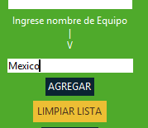

1. Después de agregar todos los equipos presione el botón **GUARDAR**. Como se muestra en el ejemplo.

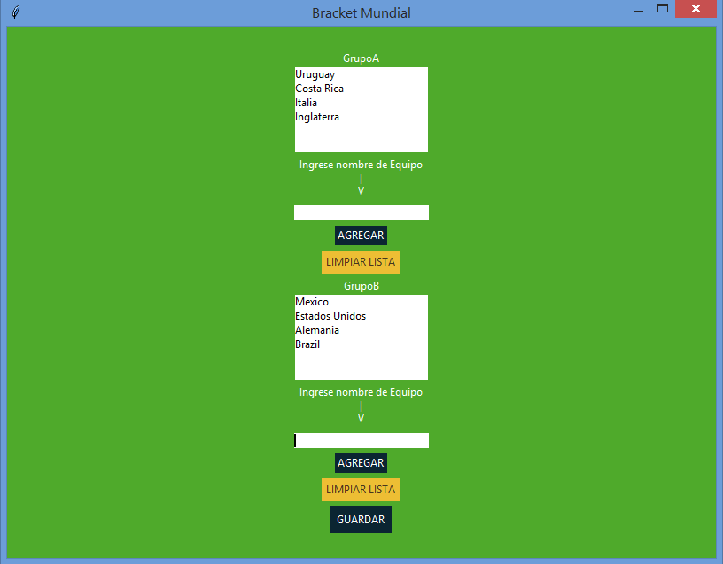

## Seleccionar Bracket Ganador

Basta con seleccionar la combinación de botones de los equipos que desea que ganen en cada fase (separadas por colores), por ejemplo al llenar la Fase 1 en este caso de color amarillo.

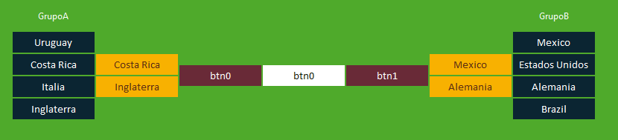

Así se irán agregando hasta completar todas las Fases (Hasta el botón de color blanco).

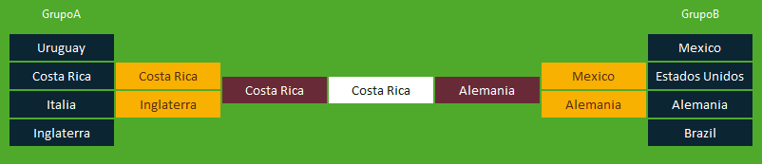

Para guardar el bracket solamente presione el botón de color blanco (solamente si todas las fases están completas).

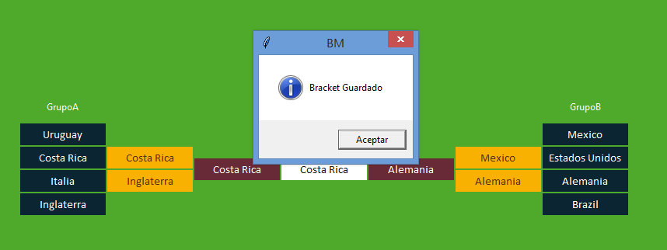

# Modo Usuario

Cuenta con las ventanas:

* Ingresar o Crear Nueva Cuenta
* Usuario Nuevo
* Usuario Registrado

## Ingresar o Crear Nueva Cuenta

Cuenta con dos opciones ingresar con un Id de Usuario Registrado o un Id de Usuario Nuevo, sí usted es un usuario Nuevo debe primero presionar el botón Crear Nueva cuenta.

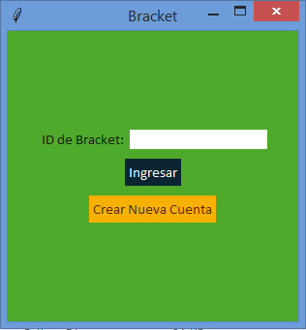

Para crear una nueva cuenta debe ingresar un **ID de Bracket** y **su nombre**. Así como se muestra en el siguiente ejemplo.

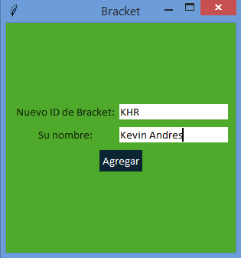

Cuando su cuenta ya este agregada, podrá disponerse a Ingresar, con el **ID de Bracket** que ingresó en el paso anterior.

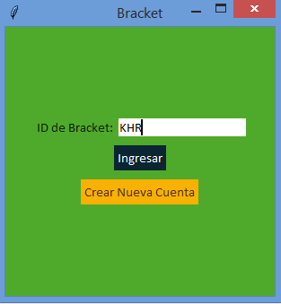

## Usuario Nuevo

Basta con seleccionar la combinación de botones de los equipos que desea que ganen en cada fase (separadas por colores), por ejemplo al llenar la Fase 1 en este caso de color amarillo.



Así se irán agregando hasta completar todas las Fases (Hasta el botón de color blanco).



Para guardar el bracket solamente presione el botón de color blanco (solamente si todas las fases están completas). Se le proporcionará cada dato con los puntos acertados en cada Fase en un solo mensaje y podrá ver cuántos puntos acertó al final del mensaje con la leyenda. **Puntos obtenidos**.

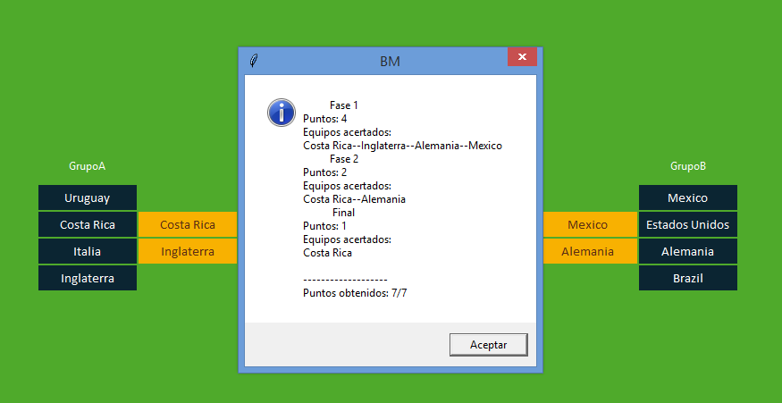

## Usuario Registrado

Cuando su bracket ya este guardado, podrá disponerse a Ingresar, con el **ID de Bracket**, y poder visualizar el bracket que eligió como candidato a ganador.



El programa le indicará cuantos fueron los puntos que acertó en el bracket y se mostrará el bracket que eligió. Para Cerrar el bracket solamente presione la equis de la ventana 